Huỳnh Trung Tín B2012045

câu 1

- Đối chiếu MySQL là một tập hợp các quy tắc được sử dụng để so sánh các ký tự trong một tập ký tự cụ thể . Mỗi bộ ký tự trong MySQL có ít nhất một đối chiếu mặc định. Và nó có thể có nhiều hơn một đối chiếu và. Tuy nhiên, hai bộ ký tự không thể có sự đối chiếu giống nhau

- SHOW CHARACTER SET;

SHOW COLLATION LIKE 'character_set_name%';

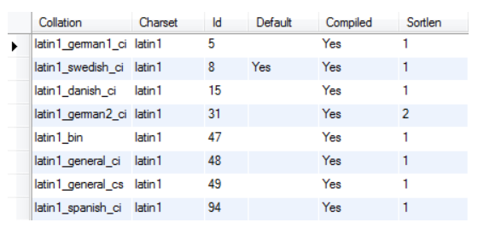

(lệnh SQL để hiển thị danh sách Collation)

- Trong MySQL, chúng ta có thể cấu hình character set và collation ở 4 cấp độ lần lượt là:

+ Server

+ Database

+ Table

+ Column

Việc cấu hình có thể được thực hiện khi chúng ta cài đặt (đối với server) hoặc khởi tạo (đối với database, table, column), bên cạnh đó thì chúng ta cũng có thể thay đổi các giá trị này trong quá trình vận hành.

Cre: [Đặt bộ ký tự và đối chiếu trong MySQL - đối chiếu tốt nhất cho mysql - Devteam.mobi](https://devteam.mobi/dat-bo-ky-tu-va-doi-chieu-trong-mysql-doi-chieu-tot-nhat-cho-mysql/)

câu 2

Name là tên cột

Type là kiểu dữ liệu của 1 cột vd như int, varchar

values là độ dài của kí tự trong 1 cột

Default là mặc định giá trị của bảng đó như thế nào

Collation là chọn bảng đối chiếu MySQL

Attributes là chọn thuộc tính của cột đó

Comments là chú thích nội dung gì đó cho cột

câu 3:

CASCADE: sẽ tuyên truyền sự thay đổi khi cha mẹ thay đổi. (Nếu bạn xóa một hàng, các hàng trong bảng bị ràng buộc tham chiếu đến hàng đó cũng sẽ bị xóa, v.v.)

SET NULL: đặt giá trị cột thành NULL khi một hàng cha biến mất.

RESTRICT: làm cho việc cố gắng DELETE của một hàng cha không thành công.

NO ACTION: trong mySQL, NO ACTION tương đương với RESTRICT, trong DBMSs, NO ACTION là một kiểm tra hoãn lại, nhưng trong MySQL, tất cả kiểm tra là ngay lập tức.

Cre: [mysql - Setting up table relations what do "Cascade", "Set Null" and "Restrict" do? - Stack Overflow](https://stackoverflow.com/questions/5383612/setting-up-table-relations-what-do-cascade-set-null-and-restrict-do)

Câu 4:

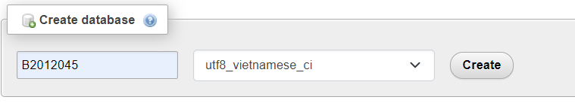

Câu 5:

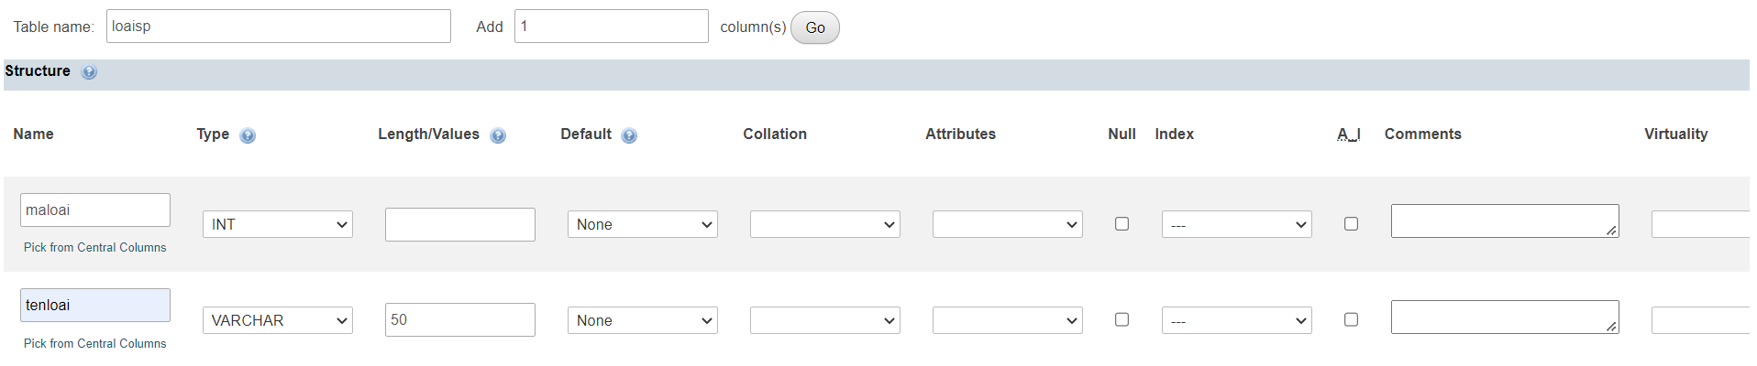

CREATE TABLE `sanpham` (

`msp` int(11) NOT NULL,

`tensp` varchar(50) NOT NULL,

`dongia` int(11) NOT NULL,

`mota` varchar(500) NOT NULL,

`link_hinh` varchar(100) NOT NULL,

`maloai` int(11) NOT NULL

);

CREATE TABLE `khachhang` (

`makhach` int(11) NOT NULL,

`hoten` varchar(50) NOT NULL,

`diachi` varchar(100) NOT NULL,

`email` varchar(50) NOT NULL,

`password` varchar(10) NOT NULL

);

CREATE TABLE `nhanvien` (

`manv` int(11) NOT NULL,

`hotennv` varchar(50) NOT NULL,

`email` varchar(50) NOT NULL,

`password` varchar(10) NOT NULL

);

CREATE TABLE `dondathang` (

`madon` int(11) NOT NULL,

`ngaydat` date NOT NULL,

`makhach` int(11) NOT NULL,

`manv` int(11) NOT NULL

);

CREATE TABLE `chitietddh` (

`madon` int(11) NOT NULL,

`msp` int(11) NOT NULL,

`soluong` int(11) NOT NULL,

`dongia` int(11) NOT NULL

);

Câu 6:

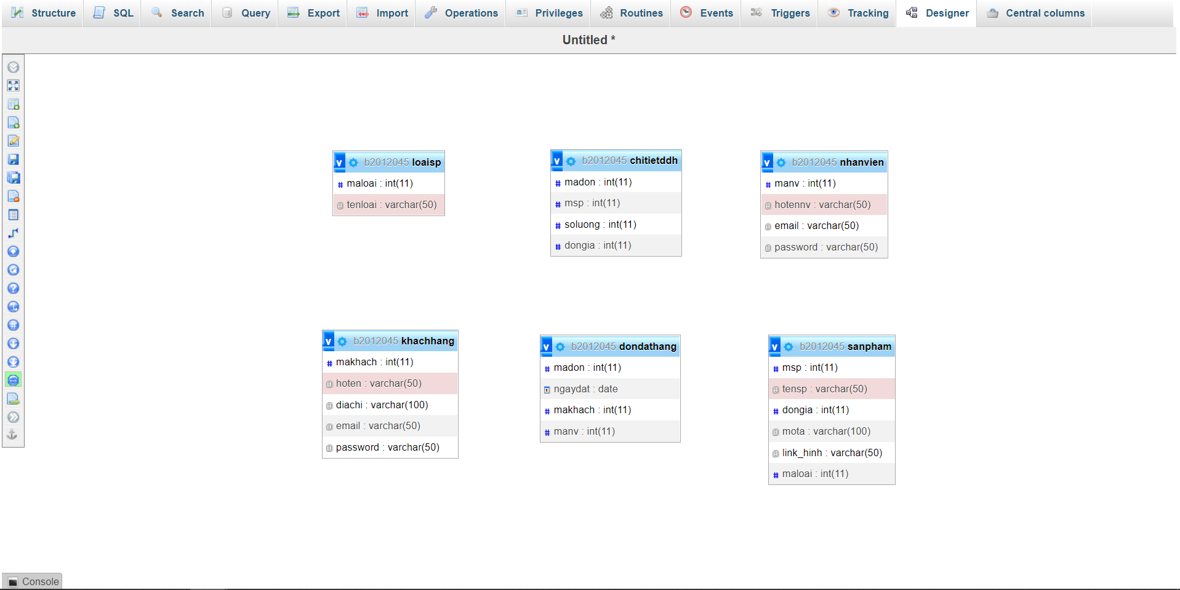

Câu 7:

ALTER TABLE `chitietddh`

ADD PRIMARY KEY (`madon`,`msp`),

ADD KEY `madon` (`madon`,`msp`),

ADD KEY `msp` (`msp`);

ALTER TABLE `dondathang`

ADD PRIMARY KEY (`madon`),

ADD KEY `makhach` (`makhach`,`manv`),

ADD KEY `manv` (`manv`);

ALTER TABLE `khachhang`

ADD PRIMARY KEY (`makhach`);

ALTER TABLE `loaisp`

ADD PRIMARY KEY (`maloai`);

ALTER TABLE `nhanvien`

ADD PRIMARY KEY (`manv`);

ALTER TABLE `sanpham`

ADD PRIMARY KEY (`msp`),

ADD KEY `maloai` (`maloai`);

ALTER TABLE `chitietddh`

ADD CONSTRAINT `chitietddh_ibfk_1` FOREIGN KEY (`madon`) REFERENCES `dondathang` (`madon`),

ADD CONSTRAINT `chitietddh_ibfk_2` FOREIGN KEY (`msp`) REFERENCES `sanpham` (`msp`);

ALTER TABLE `dondathang`

ADD CONSTRAINT `dondathang_ibfk_1` FOREIGN KEY (`makhach`) REFERENCES `khachhang` (`makhach`),

ADD CONSTRAINT `dondathang_ibfk_2` FOREIGN KEY (`manv`) REFERENCES `nhanvien` (`manv`);

ALTER TABLE `sanpham`

ADD CONSTRAINT `sanpham_ibfk_1` FOREIGN KEY (`maloai`) REFERENCES `loaisp` (`maloai`);

Câu 8:

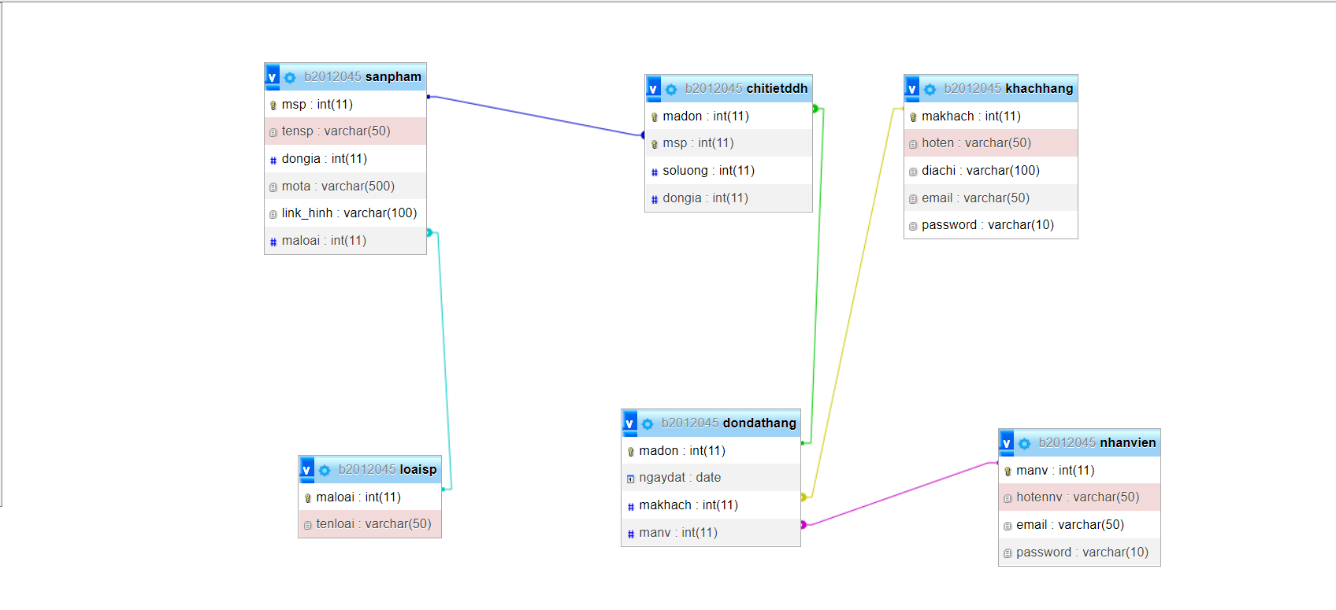

Câu 9:

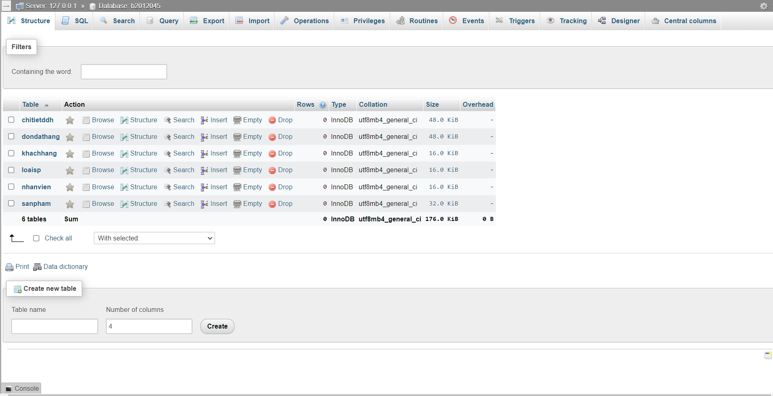

Câu 10:

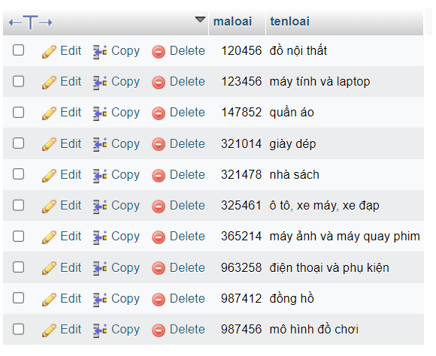

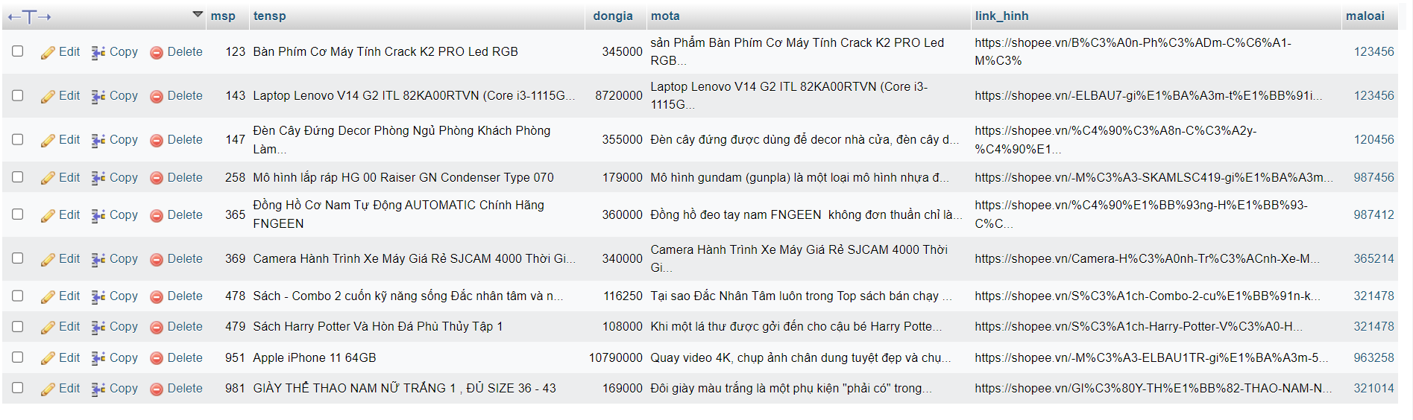

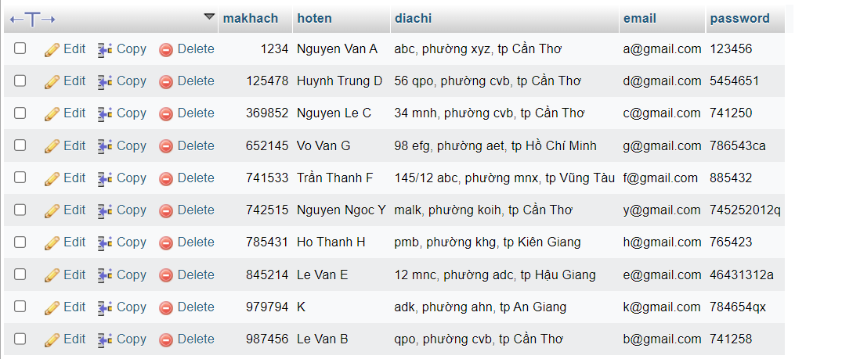

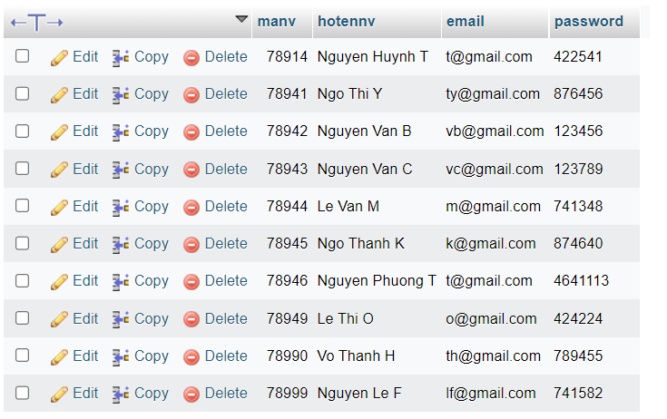

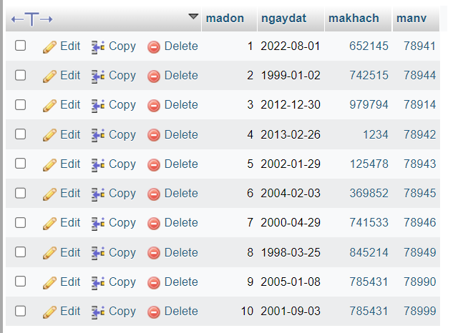

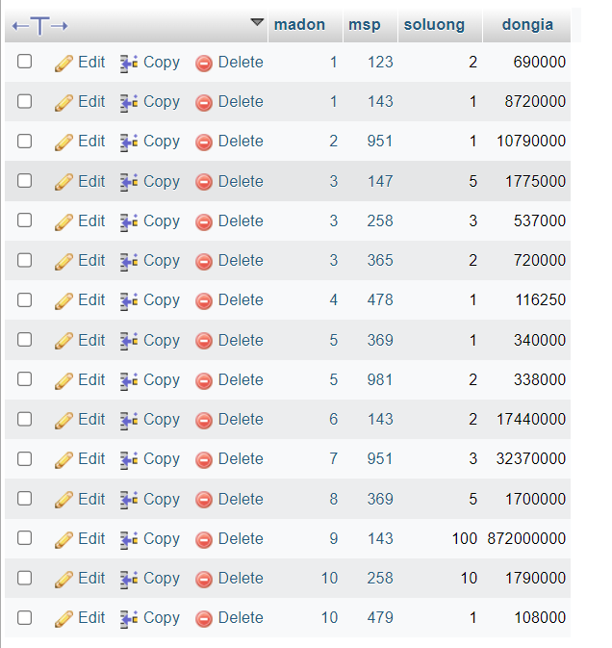

Câu 13:

SELECT sp.tensp from sanpham sp, chitietddh ct

WHERE sp.msp = ct.msp and ct.soluong>5;

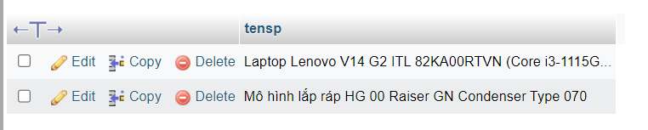

Câu 14:

SELECT kh.makhach, kh.hoten from khachhang kh, dondathang d WHERE kh.makhach=d.makhach and d.ngaydat < '2000-00-00';

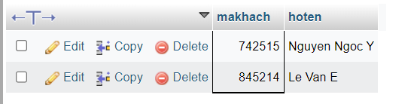

Câu 15:

SELECT kh.makhach, kh.hoten from khachhang kh, dondathang d

where kh.makhach=d.makhach and d.ngaydat BETWEEN '2010-01-00' AND '2015-01-00';

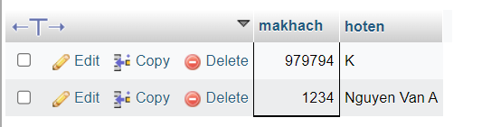

Câu 16:

SELECT nv.manv, nv.hotennv from nhanvien nv

where nv.hotennv LIKE '%Nguyen%';

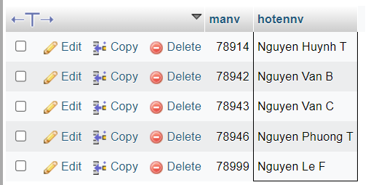

Câu 17:

SELECT madon, SUM(dongia) as "Tong so tien" from chitietddh

GROUP by madon;

